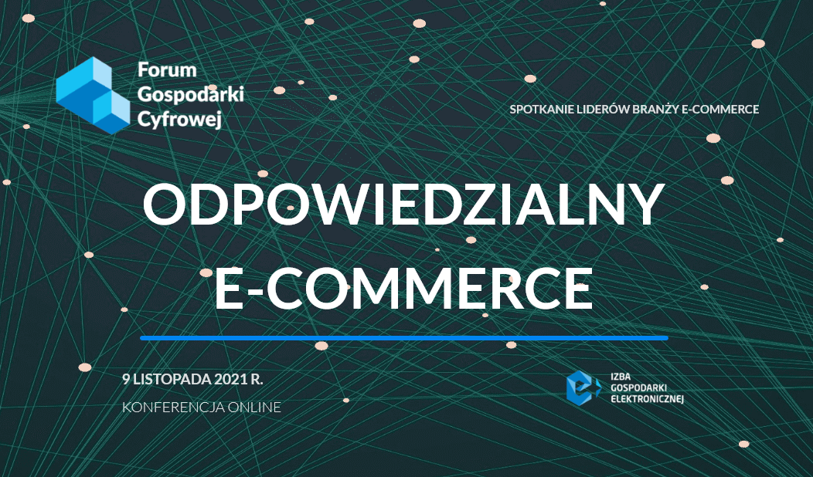
Forum Gospodarki Cyfrowej: Odpowiedzialny e-commerce
V Forum Gospodarki Cyfrowej, organizowane przez Izbę Gospodarki Elektronicznej, odbędzie się już 9 listopada w formule konferencji online. Tegoroczna edycja będzie w całości poświęcona kwestiom etycznym oraz społecznej odpowiedzialności biznesu w branży e-commerce.
Forum Gospodarki Cyfrowej, to najważniejsze spotkanie ekspertów branży handlu elektronicznego adresowane do przedstawicieli sklepów, marketplaców i branży detalicznej. W tym roku tematem przewodnim konferencji jest „Odpowiedzialny e-commerce”. Eksperci zaproszeni przez Izbę Gospodarki Elektronicznej to doświadczeni praktycy, którzy podzielą się swoją wiedzą i doświadczeniem w obrębie trzech bloków tematycznych: odpowiedzialne zarządzanie i etyka, zrównoważone modele biznesowe oraz poszukiwanie równowagi w HR w czasie po pandemii. Istotnymi punktami spotkania będą praktyczne case studies oraz konkretne przykłady kreatywnych rozwiązań omawiane przez prelegentów.
Podczas konferencji odbędzie się też premiera pierwszego w Polsce raportu „Odpowiedzialny e-commerce”, który zawiera najistotniejsze informacje o praktykach stosowanych przez firmy, a także przedstawia potrzeby i oczekiwania konsumentów w obszarach etyki, CSR i zrównoważonego rozwoju w odniesieniu do sklepów internetowych oraz całej branży gospodarki cyfrowej.
Jako keynote speaker wystąpi Luca Cassetti, Secretary General of Ecommerce Europe – międzynarodowy ekspert ds. e-handlu, który przybliży sytuację w Europie Środkowo-Wschodniej. Wśród prelegentów znajdą się także m.in. prof. Bolesław Rok z Akademii Leona Koźmińskiego, Marta Mikliszańska, Head of Public Affairs&Sustainability w Allegro.pl, Maciej Kroenke, Partner w PwC, Jakub Czerwiński, VP CEE w Adyen czy Robert Sroka, Dyrektor ds. ESG, Abris Capital Partners.
Wydarzenie będzie miejscem wymiany informacji na temat międzynarodowych trendów, wyzwań, jakie stoją przed e-firmami w CSR oraz etyce biznesowej.
Pełna lista prelegentów, program spotkania oraz formularz rejestracyjny dostępne na https://forumgc.pl/
Partnerami głównymi wydarzenia są: Allegro i Przelewy24.
Kontakt dla mediów
Marta Zagożdżon
Rzecznik Prasowy
E-mail: rzecznikprasowy@eizba.pl
Tel. 605 073 929
O Izbie Gospodarki Elektronicznej
Izba Gospodarki Elektronicznej reprezentuje i wspiera interesy firm związanych z rynkiem gospodarki elektronicznej w Polsce,
ze szczególnym uwzględnieniem firm zrzeszonych w e-Izbie. Misją e-Izby jest rozwój polskiej branży gospodarki cyfrowej poprzez współpracę, wymianę know-how, działania legislacyjne oraz silną i efektywną reprezentację wspólnych interesów w dialogu
z instytucjami polskiej administracji rządowej, Unii Europejskiej oraz organizacjami pozarządowymi w kraju i na świecie.
Główne cele Izby Gospodarki Elektronicznej to:
- reprezentowanie i wspieranie interesów gospodarczych firm związanych z rynkiem gospodarki elektronicznej w Polsce, ze szczególnym uwzględnieniem firm zrzeszonych w Izbie,
- rozwój gospodarki w różnych jej branżach w kraju i Europie dzięki wykorzystaniu innowacji technologicznych, informacyjnych i komunikacyjnych (ICT), w tym sieci Internet oraz sprzętu i oprogramowania oraz ich praktycznych zastosowań w prowadzeniu działalności gospodarczej,
- wspieranie przedsiębiorców poprzez dostarczanie wiedzy (know-how) oraz rozwiązań technologicznych,
- wspieranie społeczeństwa w korzystaniu z rozwiązań cyfrowych.

